**Kočka**

Petra Marešová

Byla jedna kočka,

měla černá očka.

Čtyři bíle tlapky,

a na tlapkách drápky.

Uviděla myšku,

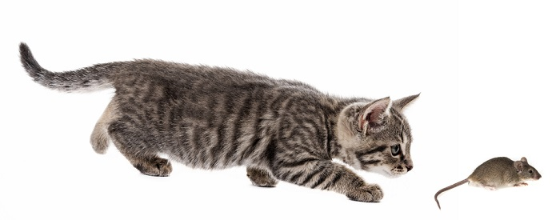hop a myš je v bříšku.

Dárek

Petra Marešová

Pod stromečkem leží dar,

obalen je ze všech stran.

Jméno na něm není psáno,

rozbalím ho? Asi ano.

Třesu s ním a prohlížím ho,

co by v něm tak asi bylo?

Papír už je z něho pryč,

že by to byl velký míč?

Podívám se do krabice,

dostala jsem rukavice.

